Travail 2  
Entreprise DEF

Par  
ORANGE, Yohan  
RODRIGUE, Jessy

Travail présenté à  
DUBOIS, Martin

Réseau II  
420-5R1-BA

Cégep Beauce-Appalaches  
28 novembre 2018

**MANDAT 1**

Diagramme Logique



Tests effectués

Vu que nous n’avions pas aucune liste d’accès et de réseaux virtuels, nous nous avons assurés que chacun des postes recevaient des adresses DHCP et qu’ils pouvaient communiquer entre eux. En utilisant un *Ping*, nous avons établi une communication entre un poste de Beauceville aux serveurs, à d’autres poste du côté de Lévis, ainsi qu’entre eux dans le même bâtiment.

**MANDAT 2**

Diagramme Logique



Tests effectués

Nous avons testé la récupération des adresses DHCP de chacun des postes. Nous avons testé la communication entre chaque poste. Lévis et Beauceville est capable de ping les serveurs selon les listes d’accès configurer sur le routeur. Par exemple le PCL-Service est capable de ping le serveur service. Le PCL-Vendeur est capable de ping le serveur WEB. Les directeurs peuvent ping tous les serveurs de Levis ou Beauceville.

**MANDAT 3**

Diagramme Physique

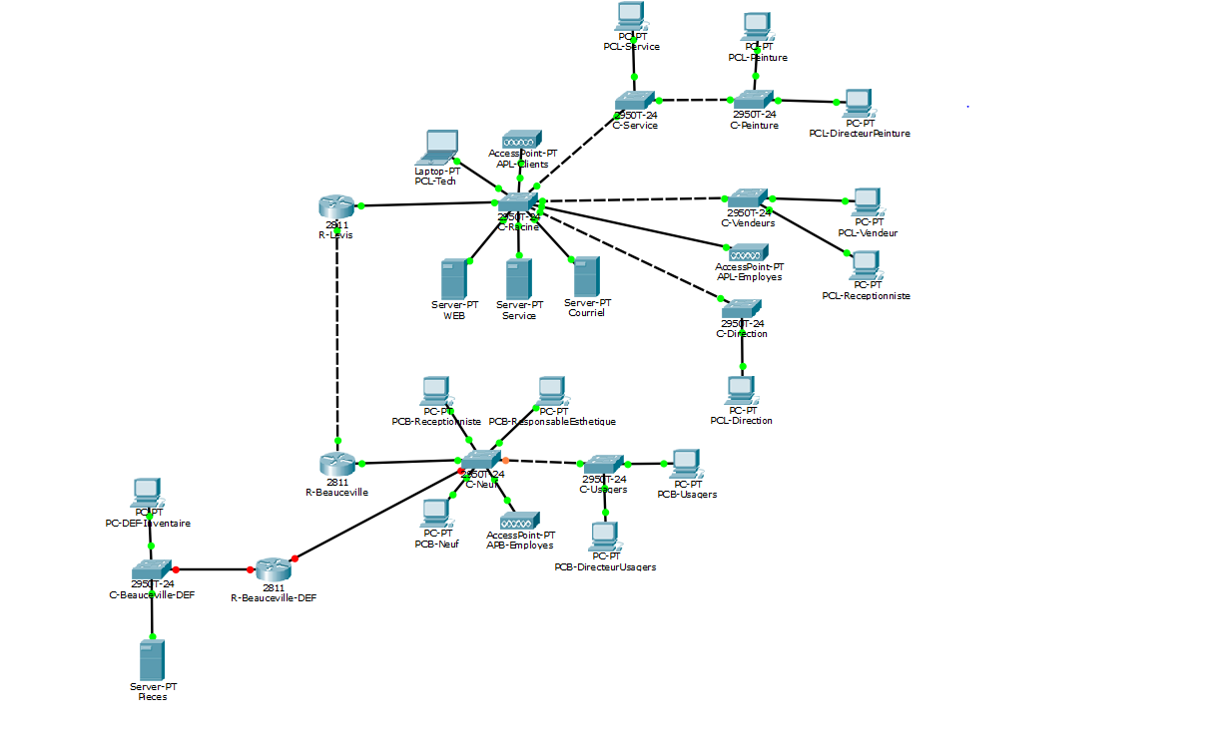

Diagramme Logique



Tests effectués

Nous avons testé le ping de Pieces vers le serveur inventaire qui fonctionne et de Pieces vers les autres serveurs qui ne fonctionne pas. Par exemple le ping de PCB-Réceptionniste vers le serveur inventaire ne fonctionne par car il n’a pas les droit d’accès.